|  |  |  |
| --- | --- | --- |
|  |  | **المقرر: مهارات رقمية نظري** |
| **وزارة التعليم** | **الصف: الأول متوسط** |
| **إدارة التعليم** | **112334.gifالزمن: ساعة** |
| **متوسطة** |

|  |  |  |  |  |  |  |  |
| --- | --- | --- | --- | --- | --- | --- | --- |
| **السؤال** | **س1** | **س2** | **المجموع النهائي** | **المصححة** |  | | |
| **الدرجة** |  |  |  | **المراجعة** |  | **المدققة** |  |

**اختبار نهاية الفصل الدراسي الثاني للعام هـ**

**اسم الطالبة :** ........................................................................ **رقم الجلوس :** ......................



10

***السؤال الأول***: **اختاري الإجابة الصحيحة لكل فقرة مما يأتي :-**

|  |  |  |  |
| --- | --- | --- | --- |
| **1 -** | **الرمز الذي يفصل اسم المستخدم في عنوان البريد الإلكتروني عن باقي العنوان وينطق at  هو :** | | |
| * **%** | | | * **@** | * **$** | |
| **2 -** | **تستخدم الدالة shape () لتغيير ... :** | | |
| * **اللون** | | | * **الشكل** | * **الحجم** | |
| **3-** | **شبكة عالمية تتكون من ملايين الحواسيب التي تتبادل المعلومات :** | | |
| * **محركات البحث** | | | * **الإنترنت** | * **نظام التشغيل** | |
| **4-** | **برنامج خبيث يقوم بتكرار نفسه وينتشر من حاسب إلى الآخر بهدف إلحاق الضرر بالجهاز  :** | | |
| * **البريد الالكتروني** | | | * **جدار الحماية** | * **الفيروسات** | |
| **5-** | **عناوين الويب التي تنتهي بامتداد .com تشير إلى :** | | |
| * **مواقع الويب التعليمية** | | | * **مواقع الويب الحكومية** | * **مواقع الويب التجارية** | |
| **6-** | **يتم تعريف الاعداد الصحيحة في بايثون بــ :** | | |
| * int | | | * float | * str | |
| **7-** | **يعد أحد أهم الأدوات الرئيسة في التواصل عبر الإنترنت :** | | |
| * **البريد الالكتروني** | | | * **محرك البحث** | * **المفضلة** | |
| **8-** | **دالة تعرض التاريخ الحالي في ورقة العمل الخاصة بك:** | | |
| * **TODAY** | | | * **SUM** | * **COUNT** | |
| **9-** | **تُستخدم دالة PRINT في بايثون لـ:** | | |
| * **إدخال قيمة** | | | * **عرض النص على الشاشة** | * **العمليات الحسابية** | |
| **10-** | **أي من الآتي يعد متصفح إنترنت :** | | |
| * **المفكرة** | | | * **الرسام** | * **مايكروسوفت إيدج** | |

***السؤال الثاني*: ضعي علامة (🗸) إذا كانت العبارة صحيحة و علامة ( 🗶) إذا كانت العبارة خاطئة فيما يلي:-**



5

|  |  |  |
| --- | --- | --- |
| 1 | **من مزايا البريدِ الإلكتروني إرسال مستندات وصور ومقاطع فيديو** |  |
| 2 | **تستخدم الدالة COUNT لحساب عدد الخلايا التي تحتوي على أرقام** |  |
| 3 | **تحتاج إلى حماية بياناتك على الإنترنت حتى لا يصل إليها الآخرون** |  |
| 4 | **يعتبر كل ما يعرض على الإنترنت صحيح** |  |
| 5 | **يمكن زيارة موقع ويب بدون معرفة عنوانه الخاص** |  |



انتهت الأسئلة **تمنياتي لكن بالتوفيق والنجاح يا جميلات** 🎔  **معلمة المادة :**

**معلمة المادة : ابتهال المطيري**

(1)

|  |  |  |
| --- | --- | --- |
|  |  | **المقرر: مهارات رقمية نظري** |
| **وزارة التعليم** | **الصف: الأول متوسط** |
| **إدارة التعليم ب** | **112334.gifالزمن: ساعة** |
| **متوسطة** |

|  |  |  |  |  |  |  |  |
| --- | --- | --- | --- | --- | --- | --- | --- |
| **السؤال** | **س1** | **س2** | **المجموع النهائي** | **المصححة** |  | | |
| **الدرجة** | 10 | 5 | **15** | **المراجعة** |  | **المدققة** |  |

**نموذج إجابة) اختبار نهاية الفصل الدراسي الثاني للعام 1444 هـ)**

**اسم الطالبة :** ........................................................................ **رقم الجلوس :** ......................

10

10

***السؤال الأول***: **اختاري الإجابة الصحيحة لكل فقرة مما يأتي :-**

|  |  |  |  |
| --- | --- | --- | --- |
| **1 -** | **الرمز الذي يفصل اسم المستخدم في عنوان البريد الإلكتروني عن باقي العنوان وينطق at  هو :** | | |
| * **%** | | | * **@** | * **$** | |
| **2 -** | **تستخدم الدالة shape () لتغيير ... :** | | |
| * **اللون** | | | * **الشكل** | * **الحجم** | |
| **3-** | **شبكة عالمية تتكون من ملايين الحواسيب التي تتبادل المعلومات :** | | |
| * **محركات البحث** | | | * **الإنترنت** | * **نظام التشغيل** | |
| **4-** | **برنامج خبيث يقوم بتكرار نفسه وينتشر من حاسب إلى الآخر بهدف إلحاق الضرر بالجهاز  :** | | |
| * **البريد الالكتروني** | | | * **جدار الحماية** | * **الفيروسات** | |
| **5-** | **عناوين الويب التي تنتهي بامتداد .com تشير إلى :** | | |
| * **مواقع الويب التعليمية** | | | * **مواقع الويب الحكومية** | * **مواقع الويب التجارية** | |
| **6-** | **يتم تعريف الاعداد الصحيحة في بايثون بــ :** | | |
| * int | | | * float | * str | |
| **7-** | **يعد أحد أهم الأدوات الرئيسة في التواصل عبر الإنترنت :** | | |
| * **البريد الالكتروني** | | | * **محرك البحث** | * **المفضلة** | |
| **8-** | **دالة تعرض التاريخ الحالي في ورقة العمل الخاصة بك:** | | |
| * **TODAY** | | | * **SUM** | * **COUNT** | |
| **9-** | **تُستخدم دالة PRINT في بايثون لـ:** | | |
| * **إدخال قيمة** | | | * **عرض النص على الشاشة** | * **العمليات الحسابية** | |
| **10-** | **أي من الآتي يعد متصفح إنترنت :** | | |
| * **المفكرة** | | | * **الرسام** | * **مايكروسوفت إيدج** | |

***السؤال الثاني*: ضعي علامة (🗸) إذا كانت العبارة صحيحة و علامة ( 🗶) إذا كانت العبارة خاطئة فيما يلي:-**

5

5

|  |  |  |
| --- | --- | --- |
| 1 | **من مزايا البريدِ الإلكتروني إرسال مستندات وصور ومقاطع فيديو** | **🗸** |
| 2 | **تستخدم الدالة COUNT لحساب عدد الخلايا التي تحتوي على أرقام** | **🗸** |
| 3 | **تحتاج إلى حماية بياناتك على الإنترنت حتى لا يصل إليها الآخرون** | **🗸** |
| 4 | **يعتبر كل ما يعرض على الإنترنت صحيح** | **🗶** |
| ٥ | **يمكن زيارة موقع ويب بدون معرفة عنوانه الخاص** | **🗶** |



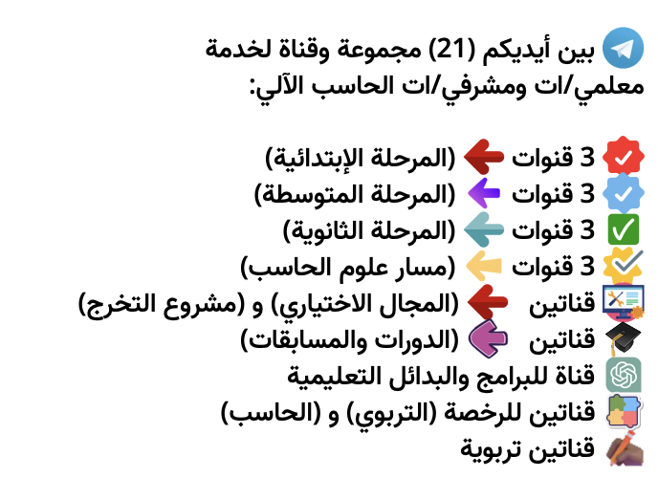

**رابط المجموعات والقنوات:**

[**https://t.me/addlist/NU1AbXiY8Gs3Mjk0**](https://t.me/addlist/NU1AbXiY8Gs3Mjk0)

|  |  |  |
| --- | --- | --- |
| المملكة العربية السعودية |  | المادة : المهارات الرقمية |
| وزارة التعليم | الصف : الأول متوسط |
| إدارة التربية والتعليم  مكتب تعليم  متوسطة | اليوم : |
| التاريخ : / / هـ |
| الزمن : ساعة ونصف |
| **الاختبار النهائي (تحريري ) للعام هـ الفصل الدراسي الثاني ( الدور الأول)** | | |
| الأسم : ............................................ رقم الجلوس : ...................... الفصل : ................................... | | |

اجيبي مستعينة بالله عن الأسئلة التالية

**10**

السؤال الأول : أ - اختاري الإجابة الصحيحة

**يتبع**

**_____**

|  |  |  |  |  |  |  |  |
| --- | --- | --- | --- | --- | --- | --- | --- |
| 1. يمثل العنوان الرقمي لجهاز الإنترنت : | | | | | | | |
| أ | IP | ب | ISP | ج | الانترنت | د | لاشي مماسبق |
| 1. هو شركة الاتصالات التي توفر لك إمكانية الاتصال بالإنترنت : | | | | | | | |
| أ | ISP | ب | HTTPS | ج | URL | د | جهاز الحاسب |
| 3-يقصد بالرمز (edu): | | | | | | | |
| أ | موقع تعليمي | ب | موقع حكومي | ج | موقع تجاري | د | الدولة |
| 4- لإدراج أيقونة في برنامج إكسل من خلال مجموعة : | | | | | | | |
| أ | رسومات توضيحية | ب | الصيغ | ج | جدول | د | مخططات |
| 5- هي اختصار لـعبارة (الشبكة العنكبوتية العالمية): | | | | | | | |
| أ | WWW | ب | ISP | ج | HTTP | د | IP |
| 6- الرمز الذي يفصل اسم المستخدم عن باقي العنوان وينطق at : | | | | | | | |
| أ | @ | ب | HTTP | ج | WWW | د | URL |
| 7- يتحقق معيار .............. من خلال تاريخ إنشاء الموقع وآخر تحديث للمعلومات : | | | | | | | |
| أ | هدف الموقع | ب | الجهة المسؤولة | ج | حداثة الموقع | د | دقة المعلومات |
| 8- يحول كلمة أو عبارة الى رابط تشعبي لإعادة التوجيه لموقع الكتروني : | | | | | | | |
| أ | ملفات | ب | جدول | ج | ارتباط | د | تنسيق |
| 9-هو برنامج خبيث يكرر نفسه وينتشر من حاسب الى آخر ويصيب جهاز الحاسب بالضرر: | | | | | | | |
| أ | صندوق الحاسب | ب | الانترنت | ج | فيروس الحاسب | د | جدار الحماية |
| 10- .تجمع معلومات حول المستخدمين دون علمهم وهي برامج مخفية : | | | | | | | |
| أ | برامج الفدية الضارة | ب | برامج الدودة | ج | برامج التجسس | د | حصان طراودة |

**5**

**٥**

**ب - ضعي ( صح ) أمام العبارة الصحيحة ، ووضع ( خطأ ) أمام العبارة الخاطئة :**

|  |  |
| --- | --- |
| 1. يمكنك بواسطة الانترنت العثور على كميات هائلة من المعلومات والصور ومقاطع الفيديو والصوتيات . |  |
| 1. في بايثون يتم تنفيذ العمليات بأولويات محددة . |  |
| 1. يمكنك مشاهدة آلاف مقاطع الفيديو على موقع اليوتيوب. |  |
| 1. البرامج الضارة هي البرامج التي تهدف الى تعطيل عملية تشغيل الحاسب . |  |
| 1. لا يمكن اجراء الحسابات المالية في برنامج مايكروسوفت أكسل . |  |

|  |  |  |
| --- | --- | --- |
| المملكة العربية السعودية |  | المادة : المهارات الرقمية |
| وزارة التعليم | الصف : الأول متوسط |
| إدارة التعليم  مكتب تعليم  متوسطة وثانوية | اليوم : |
| التاريخ : / / هـ |
| الزمن : ساعة ونصف |
| **الاختبار النهائي (تحريري ) للعام ١٤٤٤هـ الفصل الدراسي الثاني ( نموذج إجابة)** | | |
| الأسم : ............................................ رقم الجلوس : ...................... الفصل : ................................... | | |

**انتهت الأسئلة .... تمنياتي لكن بالتوفيق**

|  |  |  |
| --- | --- | --- |
| المملكة العربية السعودية |  | المادة : المهارات الرقمية |
| وزارة التعليم | الصف : الأول متوسط |
| إدارة التربية والتعليم  مكتب تعليم  متوسطة | اليوم : |
| التاريخ : / / هـ |
| الزمن : ساعة ونصف |
| **الاختبار النهائي (تحريري ) للعام هـ الفصل الدراسي الثاني ( الدور الأول)** | | |
| الأسم : ............................................ رقم الجلوس : ...................... الفصل : ................................... | | |

السؤال الأول : أ - اختاري الإجابة الصحيحة

**_____**

**_____**

**10**

|  |  |  |  |  |  |  |  |
| --- | --- | --- | --- | --- | --- | --- | --- |
| 1. يمثل العنوان الرقمي لجهاز الإنترنت : | | | | | | | |
| أ | IP | ب | ISP | ج | الانترنت | د | لاشي مماسبق |
| 1. هو شركة الاتصالات التي توفر لك إمكانية الاتصال بالإنترنت : | | | | | | | |
| أ | ISP | ب | HTTPS | ج | URL | د | جهاز الحاسب |
| 3-يقصد بالرمز (edu): | | | | | | | |
| أ | موقع تعليمي | ب | موقع حكومي | ج | موقع تجاري | د | الدولة |
| 4- لإدراج أيقونة في برنامج إكسل من خلال مجموعة : | | | | | | | |
| أ | رسومات توضيحية | ب | الصيغ | ج | جدول | د | مخططات |
| 5- هي اختصار لـعبارة (الشبكة العنكبوتية العالمية): | | | | | | | |
| أ | WWW | ب | ISP | ج | HTTP | د | IP |
| 6- الرمز الذي يفصل اسم المستخدم عن باقي العنوان وينطق at : | | | | | | | |
| أ | @ | ب | HTTP | ج | WWW | د | URL |
| 7- يتحقق معيار .............. من خلال تاريخ إنشاء الموقع وآخر تحديث للمعلومات : | | | | | | | |
| أ | هدف الموقع | ب | الجهة المسؤولة | ج | حداثة الموقع | د | دقة المعلومات |
| 8- يحول كلمة أو عبارة الى رابط تشعبي لإعادة التوجيه لموقع الكتروني : | | | | | | | |
| أ | ملفات | ب | جدول | ج | ارتباط | د | تنسيق |
| 9-هو برنامج خبيث يكرر نفسه وينتشر من حاسب الى آخر ويصيب جهاز الحاسب بالضرر: | | | | | | | |
| أ | صندوق الحاسب | ب | الانترنت | ج | فيروس الحاسب | د | جدار الحماية |
| 10- .تجمع معلومات حول المستخدمين دون علمهم وهي برامج مخفية : | | | | | | | |
| أ | برامج الفدية الضارة | ب | برامج الدودة | ج | برامج التجسس | د | حصان طراودة |

**5**

**ب - ضعي ( صح ) أمام العبارة الصحيحة ، ووضع ( خطأ ) أمام العبارة الخاطئة :**

|  |  |
| --- | --- |
| 1. يمكنك بواسطة الانترنت العثور على كميات هائلة من المعلومات والصور ومقاطع الفيديو والصوتيات . | صح |
| 1. في بايثون يتم تنفيذ العمليات بأولويات محددة . | صح |
| 1. يمكنك مشاهدة آلاف مقاطع الفيديو على موقع اليوتيوب. | صح |
| 1. البرامج الضارة هي البرامج التي تهدف الى تعطيل عملية تشغيل الحاسب . | صح |
| 1. لا يمكن اجراء الحسابات المالية في برنامج مايكروسوفت أكسل . | خطأ |



**رابط المجموعات والقنوات:**

[**https://t.me/addlist/NU1AbXiY8Gs3Mjk0**](https://t.me/addlist/NU1AbXiY8Gs3Mjk0)

|  |
| --- |
| **العام الدراسي: هـ** |
| **الفصل الدراسي الثاني** |
| **المادة: مهارات رقمية** |
| **الصف: الأول متوسط** |
| **الزمـــن: 45 دقيقة** |

|  |
| --- |
| **المملكة العربية السعودية** |
| **وزارة التعـــليـم** |
| **الإدارة العامة للتعليم** ............. |
| **مكتب التعليم** ........... |
| ................................. |

**اختبار نهاية الفصل الدراسي الثاني- الدور الأول- للعام الدراسي هـ**

اسم الطالبة رباعياً: ...................................................................................... رقم الجلوس ( )

|  |  |  |  |  |
| --- | --- | --- | --- | --- |
| السؤال | الدرجة | المصححة | المراجعة | المدققة |
| الأول |  |  |  |  |
| الثاني |  |  |  |  |
| المجموع |  |  | | |

**كن عالي الهمِّة ، ولا ترضى بغير القِمّة**

**أ. ليلى محمد العتيبي**

(1)

**السؤال الأول: اختاري الإجابة الصحيحة فيما يلي:**

8

|  |  |  |  |
| --- | --- | --- | --- |
| **1- شبكة عالمية تتكون من ملايين الحواسيب التي تتبادل المعلومات:** | | | |
| 1. **موقع الويب** | **ب-محرك البحث** | **ج-الإنترنت** | **د – جهاز الحاسب** |
| **2-** **للاتصال بالإنترنت نحتاج إلى: جهاز حاسب + موجه + ............:** | | | |
| 1. **خط هاتف** | **ب- برنامج** | 1. **وسائط تخزين** | **د- لوحة مفاتيح** |
| **3- تمثل sa في عنوان موقع قوقل:www.google.com.sa:** | | | |
| 1. **رمز الدولة** | **ب-عنوان الموقع** | **ج- اسم الموقع** | **د- الشبكة العنكبوتية** |
| **4- هو الوسيلة الرئيسية في التواصل عبر الإنترنت ووسيلة لتبادل الرسائل بين شخصين او أكثر:** | | | |
| 1. **البريد الإلكتروني** | **ب- برنامج الإكسل** | 1. **المتصفح** | **د- العروض** |
| **5- عنوان البريد الإلكتروني الصحيح هو:** | | | |
| **أ- sarah@outlook.com** | **ب- sarah.outlook@com** | **ج- @outlook.com. Sarah** | **د-sarah.outlook** |
| **6-هو برنامج خبيث يقوم بتكرار نفسه وينتشر من حاسب إلى أخر :** | | | |
| **أ- جدار الحماية** | 1. **الانترنت** | 1. **حصان طروادة** | **د- الفيروس** |
| **7- برامج تكرر نفسها من أجل الانتشار في أجهزة الحاسب الأخرى:** | | | |
| **أ- الإكسل** | **ب- حصان طروادة** | **ج- برامج الفدية الضارة** | **د- برامج الدودة** |
| **8- لكي ننشئ كلمة مرور قوية يجب أن يتراوح طولها بين:** | | | |
| 1. **(1 -2) حرف** | 1. **(2-3 ) أحرف** | **ج- ( 3- 4 ) أحرف** | **د-(8-10) أحرف** |
| **9- هي رسائل ترسل بهدف الوصول إلى المعلومات الشخصية أو بطاقات الائتمان:** | | | |
| 1. **البريد العشوائي** | 1. **صندوق الوارد** | **ج- سلسلة الرسائل** | **د- رسائل الاحتيال** |
| **10 - برامج تجمع معلومات حول المستخدمين دون علمهم وهي برامج مخفية يصعب اكتشافها:** | | | |
| **أ- الفدية الضارة** | **ب- رسائل الاحتيال** | **ج- البرامج الدعائية** | **د- برامج التجسس** |
| **11- دالة وظيفتها عرض التاريخ الحالي في ورقة العمل:** | | | |
| **أ- LEN** | **ب- TODAY** | **ج- COUNT** | **د- NOW** |
| **12- لحساب عدد الخلايا التي تحتوي على أرقام نستخدم الدالة:** | | | |
| 1. **TODAY** | 1. **COUNT** | **ج-NOW** | **د- LEN** |
| **13- لإدخال البيانات في بايثون نستخدم دالة الإدخال والتي هي :** | | | |
| 1. **Print ( )** | **ب- Input ( )** | **ج- str** | **د- Int** |
| **14- معامل الإسناد المستخدم في بايثون لقسمة وإسناد قيمة هو:** | | | |
| **أ- X * = y** | **ب- X / =Y** | **ج- X+ = Y** | **د- X- = Y** |
| **15- يكتب التعبير الرياضي التالي**  **ax2 + bx+ Cفي بايثون كالتالي :** | | | |
| **أ- ax**2+bx+c** | 1. **a*x**2+b*x+c** | **ج - a*x2+b*x+c** | **د- ax2+b*x+c** |
| **16- لتحريك السلحفاة في بايثون إلى الامام بمقدار محدد نستخدم الأمر:** | | | |
| 1. **Left ( )** | 1. **Right ( )** | **ج- Forward ( )** | **د- Print ( )** |

**اقلبي**

**الصفحة**



(2)

7

**السؤال الثاني: أ- أقري العبارات التالية ، ثم ضعي دائرة على علامة 🗸 إذا كانت العبارة صحيحة ، ودائرة**

**على علامة X إذا كانت خاطئة:**

|  |  |  |
| --- | --- | --- |
| 1. **يمثل امتداد ( .edu ) مواقع الويب الحكومية** | **🗸** | **×** |
| 1. **يمكن تعيين موقع محدد كصفحة رئيسية للموقع للوصول إليه بسهولة** | **🗸** | **×** |
| 1. **يوجد تقويم في برنامج البريد الإلكتروني الذي يتيح تنظيم الجدول الزمني والأعمال والمهام** | **🗸** | **×** |
| 1. **لإنشاء كلمة مرور قوية نستخدم الرموز والأرقام معا لإنه من الصعب تخمينها** | **🗸** | **×** |
| 1. **يمكنك معرفة وزيارة المواقع الإلكترونية الأمنه والموثوقة بها من خلال رمز القفل بجانب اسم الموقع** | **🗸** | **×** |
| 1. **معامل عملية الأس في بايثون هو \*\*** | **🗸** | **×** |
| 1. **من غير المهم فحص الوسائط القابلة للإزالة قبل فتحها** | **🗸** | **×** |
| 1. **أول عملية رياضية في بايثون لها أولوية التنفيذ هي الجمع والطرح** | **🗸** | **×** |
| 1. **لتحريك السلحفاة إلى جهة اليسار في بايثون نستخدم الأمر Right** | **🗸** | **×** |
| 1. **لا يمكن إرفاق ملفات متنوعة (مثل الصور والفيديوهات) في رسائل البريد الإلكتروني** | **🗸** | **×** |

**ب- عددي اثنين فقط مما يلي :**

* **المعايير الأساسية لتقييم مصادر المعلومات على الانترنت.**
  1. ........................................................................
  2. ........................................................................
* **الأسباب التي تؤدي إلى إصابة الحاسب بالفيروسات**
  1. ........................................................................
  2. ........................................................................

انتهت الأسئلة ... مع رجائي لكن بالتوفيق والتفوق

(1)



**رابط المجموعات والقنوات:**

[**https://t.me/addlist/NU1AbXiY8Gs3Mjk0**](https://t.me/addlist/NU1AbXiY8Gs3Mjk0)

|  |  |  |
| --- | --- | --- |
|  |  | **المقرر: مهارات رقمية** |
| **وزارة التعليم** | **الصف: الأول متوسط** |
| **إدارة التعليم** | **الزمن: ساعة** |
| **متوسطة** |

**اختبار نهاية الفصل الدراسي الثاني للعام هـ**

|  |  |  |  |  |  |  |  |  |
| --- | --- | --- | --- | --- | --- | --- | --- | --- |
| **السؤال** | **س1** | **س2** | **المجموع النهائي** | | **المصحح** |  | **التوقيع** |  |
| **الدرجة** |  |  | **الدرجة رقماً** | **الدرجة كتابة** | **المراجع** |  | **التوقيع** |  |
|  | **فقط** |

**اسم الطالب / رقم الجلوس ( )**

5

***السؤال الأول***: **اختر الحرف الذي يمثل الإجابة الصحيحة لكل فقرة مما يأتي :-**

|  |  |  |  |  |  |  |  |
| --- | --- | --- | --- | --- | --- | --- | --- |
| 1-............. هي شبكةٌ عالميّةٌ تتكوَّن من ملايينِ الحواسيب التي تتبادل المعلومات: | | | | | | | |
| **أ** | **المودِم** | **ب** | **الحاسوب** | **ج** | **متصفِّح الويب** | **د** | **الإنترنت** |
| 2-يُعدُّ ................... أحدَ أهمِّ الأدواتِ الرَّئيسةِ في التَّواصُلِ عبرَ الإنترنت؛ فمِنْ خلالِه يُجرى تبادلُ الرَّسائلِ.: | | | | | | | |
| **أ** | **البريدُ الورقيُّ** | **ب** | **البريدُ الإلكترونيُّ** | **ج** | **مُتصفِّحُ الويب** | **د** | **محرِّكُ البحثِ** |
| 3-لإرسالِ نسخةٍ من البريدِ الإلكترونيِّ معَ إخفاءِ قائمةِ المُستلِمين نستخدمُ خيارَ: | | | | | | | |
| **أ** | **( CC ) نسخة** | **ب** | **إدراجِ مِلفٍّ** | **ج** | **إدراجِ ارتباطٍ تشعُّبيٍّ** | **د** | **(Bcc) نسخةٍ مَخفيَّة** |
| 4- فئةُ البرامجِ التي تهدفُ إلى تعطيلِ عمليَّةِ تشغيلِ الحَاسوب، وتلكَ التي تجمعُ مَعلوماتٍ حسَّاسةً، أوْ تصلُ إلى أنظمةِ حَاسُوبيَّةٍ  مُعيَّنةٍ يُطلَق علَيْها: | | | | | | | |
| **أ** | **البَرامِجُ النَّاقِصةُ** | **ب** | **البَرامِجُ النَّافِعةُ** | **ج** | **البَرامِجُ الثَّابِتةُ** | **د** | **البَرامِجُ الضَّارّةُ** |
| 5- لِتَغييرِ تَنسيقِ البياناتِ في الخَليّة من أرقامٍ إلى عُمْلة في علامةِ تَبويبِ الشَّريط الرَّئيسِ، نختارُ من مَجموعةِ رقَم،  ومن قائِمةِ تَنسيقِ الأرقامِ، نضغطُ على ..................: | | | | | | | |
| **أ** | **تاريخ** | **ب** | **عامّ** | **ج** | **وقت** | **د** | **عُمْلة** |
| لـ :ToDay6- تستخدم دالة | | | | | | | |
| **أ** | **حِساب الارقام** | **ب** | **عرض التاريخ الحالي** | **ج** | **ترتيب الخلايا بحسب الاكبر** | **د** | **اظهار اكبر نتيجة** |
| الخُطْوة الأُولى من خُطْوات دَمْج الخلايا -7 | | | | | | | |
| **أ** | **دَمْج الخلايا** | **ب** | **الْتِفاف النَّصّ** | **ج** | **تحديدُ الخَلايا** | **د** | **مُحاذَاة** |
| 8- بالمعاملات الرياضيه في بايثون يرمز لعلامة ** بـ : | | | | | | | |
| **أ** | **الجمع** | **ب** | **الطرح** | **ج** | **الأقواس** | **د** | **الأس** |
| 9- أي الدوال التالية في بايثون تستخدم لتغيير الحجم ؟: | | | | | | | |
| **أ** | **shape()** | **ب** | **color()** | **ج** | **shapesize()** | **د** | **Right()** |
| لتغيير ................ :- shape ()10- تستخدم الدالة | | | | | | | |
| **أ** | **اللون** | **ب** | **الشكل** | **ج** | **الحجم** | **د** | **الحركة** |

***السؤال الثاني*:**



10

**أ / ضع علامة (√) إذا كانت العبارة صحيحة و علامة (ꭓ) إذا كانت العبارة خاطئة فيما يلي:-**

|  |  |  |
| --- | --- | --- |
| 1 | من مزايا البريدِ الإلكترونيِّ إرسالُ مُستنَداتٍ وصورٍ ومقاطعِ فيديو |  |
| 2 | يجب أنْ نفتحَ كلَّ رسائلِ البريدِ الإلكترونيِّ المعروفةِ وغير المعروفةِ لنَرُدَّ عليها |  |
| 3 | الرَّدُّ على الكلِّ إذا أردتَ إرسالَ الرِّسالةِ إلى أكثرِ من مُستلِمٍ واحدٍ |  |
| 4 | تُعدُّ رسائِلُ البريدِ الإلكترونيِّ مِنْ أكثرِ الطَّرائقِ شُيوعًا لإصابةِ جِهازِ الحَاسوب بالفَيروساتِ والبرامجِ الضَّارّة |  |
| 5 | يجب تحديثُ برنامَجِ مُكافَحة الفَيروسات باستِمرارٍ ليتمكَّنَ مِنْ حمايةِ جِهاز الحَاسوب |  |
| 6 | لحساب عدد الخلايا التي تحتوي على أرقام COUNT تستخدم الدالة |  |
| 7 | لجمع البيانات input() في برنامج بايثون تستخدم دالة |  |
| 8 | في انواع البيانات ببرنامج بايثون تكون الاعداد نوعين اما اعداد صحيحة او أعداد حقيقية |  |
| 9 | المعاملات الشرطية تستخدم في مقارنة القيم اثناء تنفيذ المعاملات |  |
| 10 | hideturtle() الدالة المستخدمة لإخفاء السلحفاة في برنامج بايثون هي |  |

**ب / أجب عن الأسئلة الآتية**

**في برنامج اكسل؟ CONCATأولا : ماهي وظيفة الدالة**

**..............................................................................................................................................................................................................................................................................................................................................................................................**

**ثانيا : اذكر اثنين من الفئات الاساسية لـ انواع البيانات في برنامج بايثون ؟**

|  |  |
| --- | --- |
| **1** |  |
| **2** |  |

**ثالثا: اذكر اثنين من الفئات الاربع الاكثر استخداماً في معاملات البايثون ؟**

|  |  |
| --- | --- |
| **1** |  |
| **2** |  |

|  |  |  |
| --- | --- | --- |
|  |  | **المقرر: مهارات رقمية** |
| **وزارة التعليم** | **الصف: الأول متوسط** |
| **إدارة التعليم** | **الزمن: ساعة** |
| **متوسطة** |

**نموذج إجابة اختبار نهاية الفصل الدراسي الثاني للعام هـ**

|  |  |  |  |  |  |  |  |  |
| --- | --- | --- | --- | --- | --- | --- | --- | --- |
| **السؤال** | **س1** | **س2** | **المجموع النهائي** | | **المصحح** |  | **التوقيع** |  |
| **الدرجة** |  |  | **الدرجة رقماً** | **الدرجة كتابة** | **المراجع** |  | **التوقيع** |  |
|  | **فقط** |

**اسم الطالب / رقم الجلوس ( )**

5

***السؤال الأول***: **اختر الحرف الذي يمثل الإجابة الصحيحة لكل فقرة مما يأتي :-**

|  |  |  |  |  |  |  |  |
| --- | --- | --- | --- | --- | --- | --- | --- |
| 1-............. هي شبكةٌ عالميّةٌ تتكوَّن من ملايينِ الحواسيب التي تتبادل المعلومات: | | | | | | | |
| **أ** | **المودِم** | **ب** | **الحاسوب** | **ج** | **متصفِّح الويب** | **د** | **الإنترنت** |
| 2-يُعدُّ ................... أحدَ أهمِّ الأدواتِ الرَّئيسةِ في التَّواصُلِ عبرَ الإنترنت؛ فمِنْ خلالِه يُجرى تبادلُ الرَّسائلِ.: | | | | | | | |
| **أ** | **البريدُ الورقيُّ** | **ب** | **البريدُ الإلكترونيُّ** | **ج** | **مُتصفِّحُ الويب** | **د** | **محرِّكُ البحثِ** |
| 3-لإرسالِ نسخةٍ من البريدِ الإلكترونيِّ معَ إخفاءِ قائمةِ المُستلِمين نستخدمُ خيارَ: | | | | | | | |
| **أ** | **( CC ) نسخة** | **ب** | **إدراجِ مِلفٍّ** | **ج** | **إدراجِ ارتباطٍ تشعُّبيٍّ** | **د** | **(Bcc) نسخةٍ مَخفيَّة** |
| 4- فئةُ البرامجِ التي تهدفُ إلى تعطيلِ عمليَّةِ تشغيلِ الحَاسوب، وتلكَ التي تجمعُ مَعلوماتٍ حسَّاسةً، أوْ تصلُ إلى أنظمةِ حَاسُوبيَّةٍ  مُعيَّنةٍ يُطلَق علَيْها: | | | | | | | |
| **أ** | **البَرامِجُ النَّاقِصةُ** | **ب** | **البَرامِجُ النَّافِعةُ** | **ج** | **البَرامِجُ الثَّابِتةُ** | **د** | **البَرامِجُ الضَّارّةُ** |
| 5- لِتَغييرِ تَنسيقِ البياناتِ في الخَليّة من أرقامٍ إلى عُمْلة في علامةِ تَبويبِ الشَّريط الرَّئيسِ، نختارُ من مَجموعةِ رقَم،  ومن قائِمةِ تَنسيقِ الأرقامِ، نضغطُ على ..................: | | | | | | | |
| **أ** | **تاريخ** | **ب** | **عامّ** | **ج** | **وقت** | **د** | **عُمْلة** |
| لـ :ToDay6- تستخدم دالة | | | | | | | |
| **أ** | **حِساب الارقام** | **ب** | **عرض التاريخ الحالي** | **ج** | **ترتيب الخلايا بحسب الاكبر** | **د** | **اظهار اكبر نتيجة** |
| الخُطْوة الأُولى من خُطْوات دَمْج الخلايا -7 | | | | | | | |
| **أ** | **دَمْج الخلايا** | **ب** | **الْتِفاف النَّصّ** | **ج** | **تحديدُ الخَلايا** | **د** | **مُحاذَاة** |
| 8- بالمعاملات الرياضيه في بايثون يرمز لعلامة ** بـ : | | | | | | | |
| **أ** | **الجمع** | **ب** | **الطرح** | **ج** | **الأقواس** | **د** | **الأس** |
| 9- أي الدوال التالية في بايثون تستخدم لتغيير الحجم ؟: | | | | | | | |
| **أ** | **shape()** | **ب** | **color()** | **ج** | **shapesize()** | **د** | **Right()** |
| لتغيير ................ :- shape ()10- تستخدم الدالة | | | | | | | |
| **أ** | **اللون** | **ب** | **الشكل** | **ج** | **الحجم** | **د** | **الحركة** |

***السؤال الثاني*:**



10

**أ / ضع علامة (√) إذا كانت العبارة صحيحة و علامة (ꭓ) إذا كانت العبارة خاطئة فيما يلي:-**

|  |  |  |
| --- | --- | --- |
| 1 | من مزايا البريدِ الإلكترونيِّ إرسالُ مُستنَداتٍ وصورٍ ومقاطعِ فيديو | **√** |
| 2 | يجب أنْ نفتحَ كلَّ رسائلِ البريدِ الإلكترونيِّ المعروفةِ وغير المعروفةِ لنَرُدَّ عليها | **ꭓ** |
| 3 | الرَّدُّ على الكلِّ إذا أردتَ إرسالَ الرِّسالةِ إلى أكثرِ من مُستلِمٍ واحدٍ | **√** |
| 4 | تُعدُّ رسائِلُ البريدِ الإلكترونيِّ مِنْ أكثرِ الطَّرائقِ شُيوعًا لإصابةِ جِهازِ الحَاسوب بالفَيروساتِ والبرامجِ الضَّارّة | **√** |
| 5 | يجب تحديثُ برنامَجِ مُكافَحة الفَيروسات باستِمرارٍ ليتمكَّنَ مِنْ حمايةِ جِهاز الحَاسوب | **√** |
| 6 | لحساب عدد الخلايا التي تحتوي على أرقام COUNT تستخدم الدالة | **√** |
| 7 | لجمع البيانات input() في برنامج بايثون تستخدم دالة | **ꭓ** |
| 8 | في انواع البيانات ببرنامج بايثون تكون الاعداد نوعين اما اعداد صحيحة او أعداد حقيقية | **√** |
| 9 | المعاملات الشرطية تستخدم في مقارنة القيم اثناء تنفيذ المعاملات | **√** |
| 10 | hideturtle() الدالة المستخدمة لإخفاء السلحفاة في برنامج بايثون هي | **√** |

**ب / أجب عن الأسئلة الآتية**

**في برنامج اكسل؟ CONCATأولا : ماهي وظيفة الدالة**

**دمج خليتين نصيتين أو أكثر**

**ثانيا : اذكر اثنين من الفئات الاساسية لـ انواع البيانات في برنامج بايثون ؟ (اثنين من 3)**

*الأعداد

* النصوص والرموز

*بيانات منطقية

**ثالثا: اذكر اثنين من الفئات الاربع الاكثر استخداماً في معاملات البايثون ؟ (اثنين من 4)**

*المعاملات الرياضية

*معاملات الاسناد

*المعاملات الشرطية

*المعاملات المنطقية



**رابط المجموعات والقنوات:**

[**https://t.me/addlist/NU1AbXiY8Gs3Mjk0**](https://t.me/addlist/NU1AbXiY8Gs3Mjk0)

|  |  |  |
| --- | --- | --- |
| المملكة العربية السعودية |  | المادة : المهارات الرقمية |
| وزارة التعليم | الصف : الأول متوسط |
| إدارة التربية والتعليم  مكتب تعليم  متوسطة | اليوم : |
| التاريخ : / / هـ |
| الزمن : ساعة ونصف |
| **الاختبار النهائي (عملي / تحريري ) للعام هـ الفصل الدراسي الثاني ( الدور الأول)** | | |
| الأسم : ............................................ رقم الجلوس : ...................... الفصل : ................................... | | |

**25**

اجيبي مستعينة بالله عن الأسئلة التالية

السؤال الأول : أ - اختاري الإجابة الصحيحة

**10**

**يتبع**

|  |  |  |  |  |  |  |  |
| --- | --- | --- | --- | --- | --- | --- | --- |
| 1. لإضافة مرفقات لرسالتك في البريد الالكتروني عن طريق تبويب : | | | | | | | |
| أ | تنسيق | ب | إدراج | ج | خيارات | د | الرسم |
| 1. عند ارسال رسالة بريد الكتروني الى اكثر من مستلم واحد نذهب الى خيار : | | | | | | | |
| أ | رد | ب | رد على الكل | ج | إعادة توجيه | د | أرشفة |
| 3- لتعديل جهة اتصال محددة في جهات اتصالك اضغط على : | | | | | | | |
| أ | حذف | ب | تحرير | ج | مشاركة | د | مجلد |
| 4- يحول كلمة أو عبارة الى رابط تشعبي لإعادة التوجيه لموقع الكتروني : | | | | | | | |
| أ | ملفات | ب | ارتباط | ج | جدول | د | تنسيق |
| 5- ترجع الدالة ................. عدد الأحرف في خلية نصية : | | | | | | | |
| أ | أ‌. LEN | ب | CONCAT | ج | TODAY | د | NOW |
| 6- لعرض التاريخ الحالي في ورقة العمل نستخدم الدالة | | | | | | | |
| أ | أ‌.NOW | ب | TODAY | ج | COUNT | د | LEN |
| 7- يتم تعريف الاعداد الصحيحة في بايثون بــ : | | | | | | | |
| أ | bool | ب | float | ج | int | د | str |
| 8- يتم تعريف النصوص والرموز في بايثون بــــ : | | | | | | | |
| أ | bool | ب | float | ج | str | د | int |
| 9- من معاملات الاسناد في لغة بايثون : | | | | | | | |
| أ | ** | ب | and | ج | += | د | < |
| 10- يتوقف البرنامج وينتظر أن يدخل المستخدم البيانات عند استخدام دالة: | | | | | | | |
| أ | print | ب | bool | ج | input | د | int |

ب- ضعي ( صح ) أمام العبارة الصحيحة ، ووضع ( خطأ ) أمام العبارة الخاطئة :

**10**

|  |  |
| --- | --- |
| 1. يمكنك حفظ جميع معلومات الاتصال بأصدقائك في جهات الاتصال. |  |
| 1. استخدام التدقيق الاملائي للتحقق من خلو الرسالة من الأخطاء وتصحيحها . |  |
| 1. عند تطبيق تنسيق التاريخ في اكسل , لايمكنك تطبيق التاريخ الهجري . |  |
| 1. لا يمكننا البحث عن رسالة معينة في البريد الالكتروني. |  |
| 1. لا يمكن إضافة أيقونات في برنامج مايكروسوفت أكسل. |  |
| 1. لا يمكن لصورة أن تكون ارتباطاً تشعبياً. |  |
| 1. لا يجب أن تبقي جهازك الحاسب محدثاً دائماً. |  |
| 1. من الارشادات لإنشاء كلمة مرور قوية استخدام المعلومات الشخصية. |  |
| 1. من قواعد البريد الالكتروني يجب عليك أن تكون مهذباً عند كتابة الرسالة. |  |
| 1. لا يمكننا التواصل مع الآخرين عن طريق شبكة الانترنت. |  |

**5**

**_____**

السؤال الثاني : أ – صل العامود أ بما يناسبه من العامود ب :

|  |  |  |  |
| --- | --- | --- | --- |
| 1 | القسمة |  | =+ |
| 2 | الأس |  | * |
| 3 | اسناد قيمة |  | = |
| 4 | الضرب |  | ** |
| 5 | جمع واسناد قيمة |  | / |

**انتهت الأسئلة .... تمنياتي لكن بالتوفيق**

**يتبع**

|  |  |  |
| --- | --- | --- |
| المملكة العربية السعودية |  | المادة : المهارات الرقمية |
| وزارة التعليم | الصف : الأول متوسط |
| إدارة التعليم  مكتب تعليم  متوسطة وثانوية | اليوم : |
| التاريخ : / / هـ |
| الزمن : ساعة ونصف |
| **الاختبار النهائي (عملي / تحريري ) للعام الفصل الدراسي الثاني ( نموذج إجابة)** | | |
| الأسم : ............................................ رقم الجلوس : ...................... الفصل : ................................... | | |

**25**

اجيبي مستعينة بالله عن الأسئلة التالية

السؤال الأول : أ - اختاري الإجابة الصحيحة

**10**

**يتبع**

|  |  |  |  |  |  |  |  |
| --- | --- | --- | --- | --- | --- | --- | --- |
| 1. لإضافة مرفقات لرسالتك في البريد الالكتروني عن طريق تبويب : | | | | | | | |
| أ | تنسيق | ب | إدراج | ج | خيارات | د | الرسم |
| 1. عند ارسال رسالة بريد الكتروني الى اكثر من مستلم واحد نذهب الى خيار : | | | | | | | |
| أ | رد | ب | رد على الكل | ج | إعادة توجيه | د | أرشفة |
| 3- لتعديل جهة اتصال محددة في جهات اتصالك اضغط على : | | | | | | | |
| أ | حذف | ب | تحرير | ج | مشاركة | د | مجلد |
| 4- يحول كلمة أو عبارة الى رابط تشعبي لإعادة التوجيه لموقع الكتروني : | | | | | | | |
| أ | ملفات | ب | ارتباط | ج | جدول | د | تنسيق |
| 5- ترجع الدالة ................. عدد الأحرف في خلية نصية : | | | | | | | |
| أ | أ‌. LEN | ب | CONCAT | ج | TODAY | د | NOW |
| 6- لعرض التاريخ الحالي في ورقة العمل نستخدم الدالة | | | | | | | |
| أ | أ‌.NOW | ب | TODAY | ج | COUNT | د | LEN |
| 7- يتم تعريف الاعداد الصحيحة في بايثون بــ : | | | | | | | |
| أ | bool | ب | float | ج | int | د | str |
| 8- يتم تعريف النصوص والرموز في بايثون بــــ : | | | | | | | |
| أ | bool | ب | float | ج | str | د | int |
| 9- من معاملات الاسناد في لغة بايثون : | | | | | | | |
| أ | ** | ب | and | ج | += | د | < |
| 10- يتوقف البرنامج وينتظر أن يدخل المستخدم البيانات عند استخدام دالة: | | | | | | | |
| أ | print | ب | bool | ج | input | د | int |

ب- ضعي ( صح ) أمام العبارة الصحيحة ، ووضع ( خطأ ) أمام العبارة الخاطئة :

**10**

|  |  |
| --- | --- |
| 1. يمكنك حفظ جميع معلومات الاتصال بأصدقائك في جهات الاتصال. | صح |
| 1. استخدام التدقيق الاملائي للتحقق من خلو الرسالة من الأخطاء وتصحيحها . | صح |
| 1. عند تطبيق تنسيق التاريخ في اكسل , لايمكنك تطبيق التاريخ الهجري . | صح |
| 1. لا يمكننا البحث عن رسالة معينة في البريد الالكتروني. | صح |
| 1. لا يمكن إضافة أيقونات في برنامج مايكروسوفت أكسل. | خطأ |
| 1. لا يمكن لصورة أن تكون ارتباطاً تشعبياً. | خطأ |
| 1. لا يجب أن تبقي جهازك الحاسب محدثاً دائماً. | خطأ |
| 1. من الارشادات لإنشاء كلمة مرور قوية استخدام المعلومات الشخصية. | خطأ |
| 1. من قواعد البريد الالكتروني يجب عليك أن تكون مهذباً عند كتابة الرسالة. | خطأ |
| 1. لا يمكننا التواصل مع الآخرين عن طريق شبكة الانترنت. | خطأ |

**5**

**_____**

السؤال الثاني : أ – صل العامود الأول بما يناسبه من العامود الثاني:

|  |  |  |  |
| --- | --- | --- | --- |
| 1 | القسمة | 5 | =+ |
| 2 | الأس | 4 | * |
| 3 | اسناد قيمة | 3 | = |
| 4 | الضرب | 2 | ** |
| 5 | جمع واسناد قيمة | 1 | / |

**يتبع**



**رابط المجموعات والقنوات:**

[**https://t.me/addlist/NU1AbXiY8Gs3Mjk0**](https://t.me/addlist/NU1AbXiY8Gs3Mjk0)

- ٢ -

**اسئلة الاختبار العملي النهائي لمادة المهارات الرقمية-للفصل الدراسي الثاني -للعام ١٤٤٥ه**

**اسم الطالبة:..........................................الصف :...............................**

**٢٥**

**مستعينة بالله أجيب عن الأسئلة التالية:-**

**السؤال الأول: - ضعي دائرة حول الجواب الصحيح :-**

|  |  |  |  |
| --- | --- | --- | --- |
| ١. | وجود الفراغات في الكود البرمجي يظهر خطأ عند التنفيذ . | صح | خطأ |
| ٢. | للنصوص والرموز نستخدم نوع البيانات integer | صح | خطأ |
| ٣. | للتعبير عن عملية الاس في البايثون نستخدم العلامة** | صح | خطأ |
| ٤. | مثال على نوع البيانات المنطقية Bool (true,falsa). | صح | خطأ |
| ٥. | للتعبير عن عملية الضرب في البايثون نستخدم العلامة / | صح | خطأ |

**السؤال الثاني :- الناتج من تنفيذ الأوامر التالية :-**

**X=input(". ")**

**print(". ",X)**

**التنفيذ**

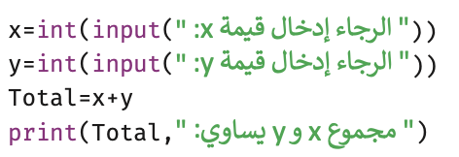

**التنفيذ**

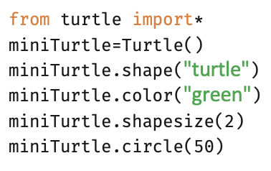

**التنفيذ**

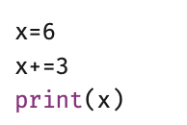

**التنفيذ**

- ١ -

**يتبع**

**السؤال الثالث*** املأ الفراغات التالية في المقطع البرمجي التالي للحصول على نتائج الإخراج التالية :-**

**صورة تحتوي على نص, لقطة شاشة, بطاقة العمل, خط

تم إنشاء الوصف تلقائياً**

**السؤال الرابع *** صل الأوامر مع وصفها :-**

|  |  |  |  |
| --- | --- | --- | --- |
| **الوصف** | | **الأوامر** | |
| **١.** | **لون السلحفاة.** |  | **x.pensize(4)** |
| **٢.** | **يخفي السلحفاة .** |  | **x.color("green")** |
| **٣.** | **حجم السلحفاة.** |  | **x.shapesize(2)** |
| **٤.** | **حجم القلم .** |  | **x.hideturtle()** |
| **٥.** | **التحرك للأمام.** |  | **Penup()** |
| **٦.** | **رفع القلم .** |  | **Goto()** |
| **٧.** | **الاتجاه يسار.** |  | **Forward()** |
|  |  |  | **Left()** |
|  |  |  | **Pendown()** |

- انتهت الأسئلة -

**ارجو لكم التوفيق والنجاح**

**معلمه المادة :-**

**التوقيع:-....................**

- ٢ -

**اسئلة الاختبار العملي النهائي لمادة المهارات الرقمية-للفصل الدراسي الثاني -للعام ١٤٤٥ه**

**اسم الطالبة:..........................................الصف :...............................**

**خمسة و عشرون درجه فقط**

**٢٥**

**٢٥**

**مستعينة بالله أجيب عن الأسئلة التالية:-**

**خمس درجات فقط**

**٥**

**السؤال الأول: - ضعي دائرة حول الجواب الصحيح :-**

|  |  |  |  |
| --- | --- | --- | --- |
| ١. | وجود الفراغات في الكود البرمجي يظهر خطأ عند التنفيذ . | صح | خطأ |
| ٢. | للنصوص والرموز نستخدم نوع البيانات integer | صح | خطأ |
| ٣. | للتعبير عن عملية الاس في البايثون نستخدم العلامة** | صح | خطأ |
| ٤. | مثال على نوع البيانات المنطقية Bool (true,falsa). | صح | خطأ |
| ٥. | للتعبير عن عملية الضرب في البايثون نستخدم العلامة / | صح | خطأ |

**السؤال الثاني :- الناتج من تنفيذ الأوامر التالية :-**

**ثمان درجات فقط**

**٨**

**ادخل قيمة x**

**3**

**قيمة x=3**

**X=input(". ")**

**print(". ",X)**

**التنفيذ**



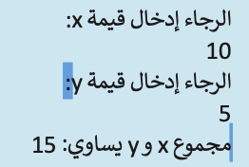

**التنفيذ**





**التنفيذ**



**التنفيذ**

- ١ -

**يتبع**

**السؤال الثالث*** املأ الفراغات التالية في المقطع البرمجي التالي للحصول على نتائج الإخراج التالية :-**

**خمس درجات فقط**

**٥**

**صورة تحتوي على نص, لقطة شاشة, بطاقة العمل, خط

تم إنشاء الوصف تلقائياً**

**سبع درجات فقط**

**٧**

**السؤال الرابع *** صل الأوامر مع وصفها :-**

|  |  |  |  |
| --- | --- | --- | --- |
| **الوصف** | | **الأوامر** | |
| **١.** | **لون السلحفاة.** |  | **x.pensize(4)** |
| **٢.** | **يخفي السلحفاة .** |  | **x.color("green")** |
| **٣.** | **حجم السلحفاة.** |  | **x.shapesize(2)** |
| **٤.** | **حجم القلم .** |  | **x.hideturtle()** |
| **٥.** | **التحرك للأمام.** |  | **Penup()** |
| **٦.** | **رفع القلم .** |  | **Goto()** |
| **٧.** | **الاتجاه يسار.** |  | **Forward()** |
|  |  |  | **Left()** |
|  |  |  | **Pendown()** |

- انتهت الأسئلة -

**ارجو لكم التوفيق والنجاح**

**معلمه المادة :-**

**التوقيع:-....................**

- ٢ -



|  |
| --- |
| **العام الدراسي: 1445 هـ** |
| **الفصل الدراسي الثاني** |
| **المادة: مهارات رقمية** |
| **الصف: الأول متوسط** |
| **الزمـــن: 45 دقيقة** |



|  |
| --- |
| **المملكة العربية السعودية** |
| **وزارة التعـــليـم** |
| **الإدارة العامة للتعليم بـ .............** |
| **مكتب التعليم بـ .................** |
| **المتوسطة ...................** |

|  |  |  |  |
| --- | --- | --- | --- |
| **الاختبار العملي لنهاية الفصل الدراسي الثاني- للعام الدراسي1445 هـ** | **س1** |  | **13** |
| **س2** |  | **12** |
| **اسم الطالبة رباعياً:** ............................................................................................ | **المجموع** |  | **25** |

**السؤال الأول:**







🡸

,

(1)

(1)

13

1. **أمامك صورة توضح القوائم المستخدمة في تطبيق البريد الإلكتروني، سمي هذه القوائم بوضع الرقم الصحيح**

**في المكان المناسب**

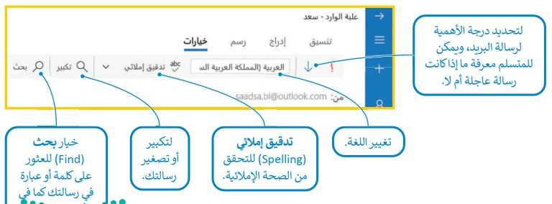

|  |  |
| --- | --- |
|  | **تغيير اللغة** |
|  | **التحقق من الصحة الإملائية** |
|  | **تكبير أو تصغير رسالتك** |
|  | **البحث عن كلمة أو عبارة في رسالتك** |
|  | **إرفاق ملفات** |
|  | **إضافة جدول** |
|  | **إضافة صورة** |
|  | **يحول كلمة أو عبارة إلى رابط تشعبي** |
|  | **تحديد درجة الأهمية** |

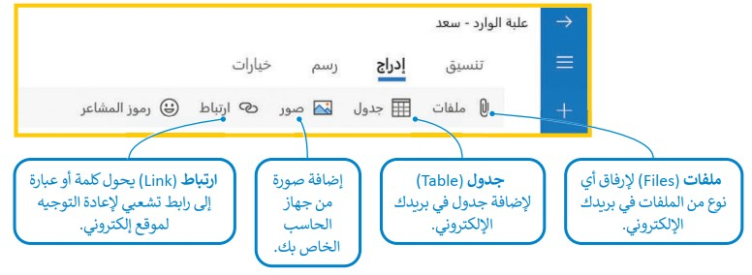

**ب - اختاري أي من الدوال التالية تم استخدامها في الخلايا المحددة في الصورة حسب الجدول التالي:**

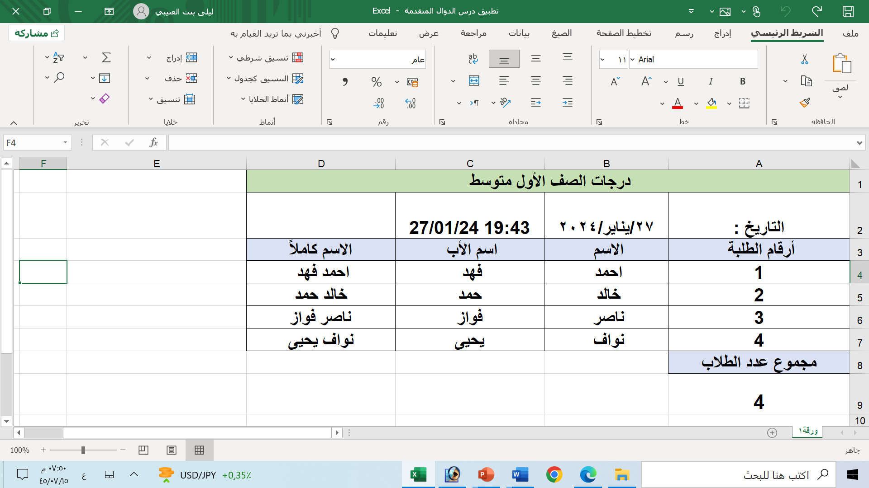

|  |  |  |  |  |  |
| --- | --- | --- | --- | --- | --- |
| **الرقم** | **الخلية** | **اسم الدالة** | | | |
| **1** | **A9** | * **Count** | * **Today** | * **Now** | * **Concat** |
| **2** | **B2** | * **Count** | * **Today** | * **Now** | * **Concat** |
| **3** | **C2** | * **Count** | * **Today** | * **Now** | * **Concat** |
| **4** | **D4** | * **Count** | * **Today** | * **Now** | * **Concat** |





(2)

**السؤال الثاني :أ- من خلال دراستك للتقويم وجهات الاتصال في البريد الإلكتروني صل كل أيقونه بوظيفتها الصحيحة**

**12**

**من خلال وضع الرقم المناسب أمام الوظيفة المناسبة :**

|  |  |  |  |  |
| --- | --- | --- | --- | --- |
| **تعديل جهة اتصال** |  |  |  | **1** |
| **حفظ وإغلاق جديد** |  |  |  | **2** |
| **مشاركة جهة اتصال** |  |  |  | **3** |
| **حذف جهة اتصال** |  |  |  | **4** |
| **التبديل إلى التقويم** |  |  |  | **5** |
| **التبديل إلى الأشخاص** |  |  |  | **6** |
| **إضافة علامة للبريد المهم** |  |  |  | **7** |

**ب- اختاري الإجابة الصحيحة فيما يلي:**

|  |  |  |
| --- | --- | --- |
| 1. **لنطلب من المستخدم إدخال اسمه ثم حفظه في المتغير MyName في بايثون نكتب:** | | |
| * **("أدخل اسمك") Input=MyName** | * **( "أدخل اسمك") =MyName** | * **Myname** |
| 1. **ناتج العملية الرياضية التالية (2**3+3*2) في بايثون هو :** | | |
| * **12** | * **14** | * **5** |
| 1. **miniTurtle.color("green") هذا الأمر وظيفته في بايثون:** | | |
| * **تحديد لون السلحفاة** | * **تحديد حجم السلحفاة** | * **يخفي السلحفاة** |
| 1. **ناتج التعليمات البرمجية في بايثون في الشكل رقم 1 هو :** | | |
| * **18** | * **6** | * **3** |
| 1. **ناتج التعليمات البرمجية في بايثون في الشكل رقم 2 هو :** | | |
| * **9** | * **2** | * **4** |

**انتهت الأسئلة** ... **أ.ليلى العتيبي**

(1)

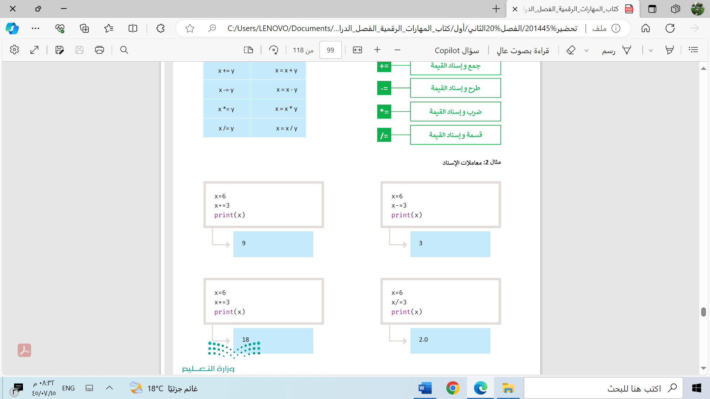

**الشكل رقم**

**الشكل رقم**

|  |
| --- |
| **العام الدراسي : 1445 هـ** |
| **الفصل الدراسي الثاني** |
| **المادة: مهارات رقمية** |
| **الصف: الأول متوسط** |
| **الزمـــن: 45 دقيقة** |

**صورة تحتوي على لقطة شاشة, الخط, الرسومات, التصميم

تم إنشاء الوصف تلقائياً**

|  |
| --- |
| **المملكة العربية السعودية** |
| **وزارة التعـــليـم** |
| **الإدارة العامة للتعليم بـ.............** |
| **مكتب التعليم بـ.................** |
| **المتوسطة ...........** |

|  |  |  |  |
| --- | --- | --- | --- |
| **الاختبار العملي لنهاية الفصل الدراسي الثاني- للعام الدراسي1445 هـ** | **س1** | **13** | **13** |
| **س2** | **12** | **12** |
| **اسم الطالبة رباعياً:** .................................. **نموذج إجابة**.................................. | **المجموع** | **25** | **25** |

**السؤال الأول: أ- أمامك صورة توضح القوائم المستخدمة في تطبيق البريد الإلكتروني، سمي هذه القوائم بوضع**







🡸

,

(1)

(1)

13

**الرقم الصحيح في المكان المناسب:**

صورة تحتوي على نص, خط, الخط, خط يد

تم إنشاء الوصف تلقائياً

|  |  |
| --- | --- |
| **2** | **تغيير اللغة** |
| **3** | **التحقق من الصحة الإملائية** |
| **4** | **تكبير أو تصغير رسالتك** |
| **5** | **البحث عن كلمة أو عبارة في رسالتك** |
| **6** | **إرفاق ملفات** |
| **7** | **إضافة جدول** |
| **8** | **إضافة صورة** |
| **9** | **يحول كلمة أو عبارة إلى رابط تشعبي** |
| **1** | **تحديد درجة الأهمية** |

صورة تحتوي على نص, خط يد, الخط, خط

تم إنشاء الوصف تلقائياً

**ب - اختاري أي من الدوال التالية تم استخدامها في الخلايا المحددة في الصورة حسب الجدول التالي:**

**صورة تحتوي على نص, لقطة شاشة, برمجيات, رقم

تم إنشاء الوصف تلقائياً**

|  |  |  |  |  |  |
| --- | --- | --- | --- | --- | --- |
| **الرقم** | **الخلية** | **اسم الدالة** | | | |
| **1** | **A9** | **Count 🗹** | * **Today** | * **Now** | * **Concat** |
| **2** | **B2** | * **Count** | **Today 🗹** | * **Now** | * **Concat** |
| **3** | **C2** | * **Count** | * **Today** | **Now 🗹** | * **Concat** |
| **4** | **D4** | * **Count** | * **Today** | * **Now** | **Concat 🗹** |





(2)

**السؤال الثاني :أ- من خلال دراستك للتقويم وجهات الاتصال في البريد الإلكتروني صل كل أيقونه بوظيفتها الصحيحة**

**12**

**من خلال وضع الرقم المناسب أمام الوظيفة المناسبة :**

|  |  |  |  |  |
| --- | --- | --- | --- | --- |
| **تعديل جهة اتصال** | **2** |  |  | **1** |
| **حفظ وإغلاق جديد** | **3** |  | **صورة تحتوي على ثابت, دبوس الورق  تم إنشاء الوصف تلقائياً** | **2** |
| **مشاركة جهة اتصال** | **4** |  | **صورة تحتوي على رسم, التصميم  تم إنشاء الوصف تلقائياً** | **3** |
| **حذف جهة اتصال** | **5** |  | **صورة تحتوي على رسم, نص, أبيض, مفتاح الربط  تم إنشاء الوصف تلقائياً** | **4** |
| **التبديل إلى التقويم** | **6** |  | **صورة تحتوي على أداة التقليب, أدوات المطبخ, التصميم, مفتاح الربط  تم إنشاء الوصف تلقائياً** | **5** |
| **التبديل إلى الأشخاص** | **7** |  | **صورة تحتوي على التصميم  تم إنشاء الوصف تلقائياً** | **6** |
| **إضافة علامة للبريد المهم** | **1** |  | **صورة تحتوي على أسود وأبيض  تم إنشاء الوصف تلقائياً بثقة منخفضة** | **7** |

**ب- اختاري الإجابة الصحيحة فيما يلي:**

|  |  |  |
| --- | --- | --- |
| 1. **لنطلب من المستخدم إدخال اسمه ثم حفظه في المتغير MyName في بايثون نكتب:** | | |
| **🗹 ("أدخل اسمك") Input=MyName** | * **( "أدخل اسمك") =MyName** | * **Myname** |
| 1. **ناتج العملية الرياضية التالية (2**3+3*2) في بايثون هو :** | | |
| * **12** | **🗹 14** | * **5** |
| 1. **miniTurtle.color("green") هذا الأمر وظيفته في بايثون:** | | |
| **🗹 تحديد لون السلحفاة** | * **تحديد حجم السلحفاة** | * **يخفي السلحفاة** |
| 1. **ناتج التعليمات البرمجية في بايثون في الشكل رقم 1 هو :** | | |
| **🗹18** | * **6** | * **3** |
| 1. **ناتج التعليمات البرمجية في بايثون في الشكل رقم 2 هو :** | | |
| **🗹 9** | * **2** | * **4** |

**انتهت الأسئلة** ...  **أ. ليلى العتيبي**

(1)

**صورة تحتوي على نص, برمجيات, لقطة شاشة, أيقونة الحاسوب

تم إنشاء الوصف تلقائياًصورة تحتوي على نص, برمجيات, لقطة شاشة, أيقونة الحاسوب

تم إنشاء الوصف تلقائياً**

**الشكل رقم**

**الشكل رقم**



صورة2**بسم الله الرحمن الرحيم**

**الاسم : ....................................................**

**الصف : ...................................................**

**الدرجة : .................................../ 25 درجة**

**وزارة التعليم**

**الإدارة العامة للتعليم بمحافظة**

**متوسطة**

**اختبار نهائي ( عملي ) لمادة المهارات الرقمية للصف الأول متوسط للفصل الدراسي الثاني لعام هـ**

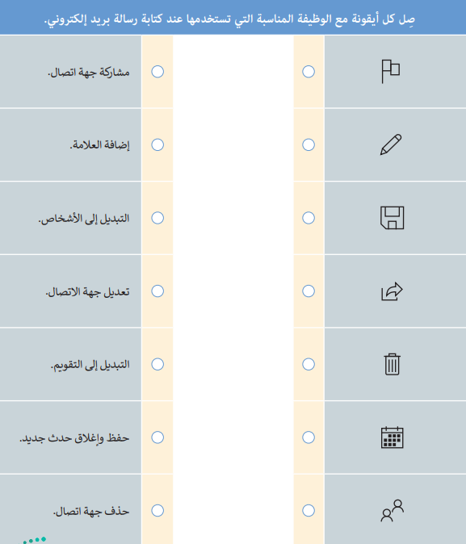**السؤال الأول / ( / 17 درجة )**

**( أ )**

|  |  |
| --- | --- |
| 1 |  |
| 2 |  |
| 3 |  |
| 4 |  |
| 5 |  |
| 6 |  |
| 7 |  |

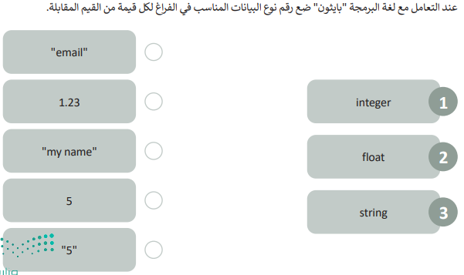 **( ب )**

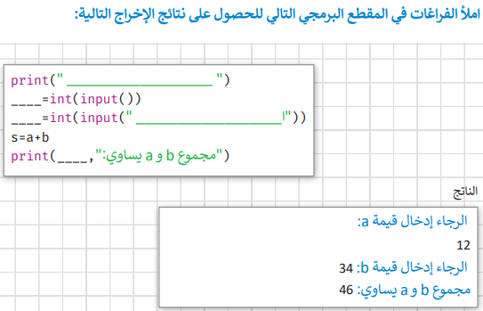

**( ج )**

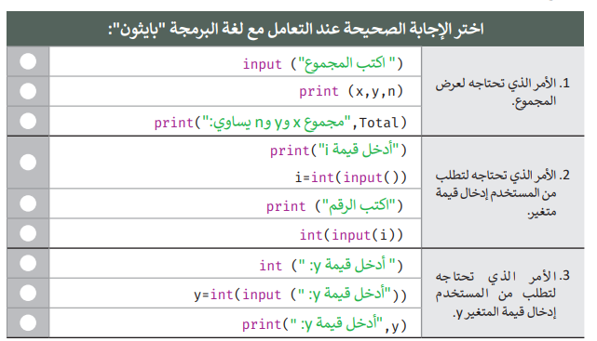 **السؤال الثاني / ( / 8 درجات )**

**( أ )**

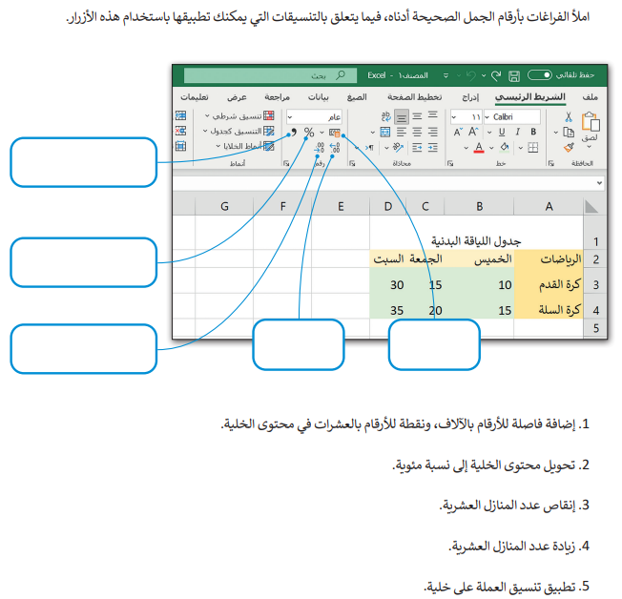

**( ب )**

**انتهت الأسئلة**

**مع تمنياتي للجميع التوفيق**

**معلمـــ / ـــــــة المادة :**



**رابط المجموعات والقنوات:**

[**https://t.me/addlist/NU1AbXiY8Gs3Mjk0**](https://t.me/addlist/NU1AbXiY8Gs3Mjk0)

صورة2

**وزارة التعليم**

**الإدارة العامة**

**المدرسة :ال**

**اختبار نهائي عملي لمادة المهارات الرقمية- للصف (الاول المتوسط)**

|  |  |  |  |
| --- | --- | --- | --- |
| **م** | **الأسئلة** | **الدرجة المستحقة** | **الدرجة المقدرة** |
| **١** | **فتح برنامج او موقع البايثون Python .** | **٣** |  |
| **٢** | **استخدام امر الطباعه print لكتابة (الاسم ، الصف ) .** | **٤** |  |
| **٢** | **اختيار احد المقترحات التالية أنشئ برنامج في البايثون :-**  **الأول :-رابط التطبيق->** [**https://www.onlinegdb.com/online_python_compiler**](https://www.onlinegdb.com/online_python_compiler)  **أنشئ برنامج في البايثون يقرآ درجاتك في ثلاث مواد ويحسب متوسط الدرجات .**  **الثاني :- رابط التطبيق->**  [**https://www.onlinegdb.com/online_python_compiler**](https://www.onlinegdb.com/online_python_compiler)  **أنشئ برنامج في البايثون يقرأ قيمه a,b من المستخدم ويجمعها ويعرض النتيجة .**  **الثالث:- رابط التطبيق ->**  [**https://pythonsandbox.com/turtle**](https://pythonsandbox.com/turtle)  **أنشئ برنامج في البايثون يرسم مثلث ويكتب نص (هذا مثلث ) لون المثلث ازرق .** | **١٠** |  |
| **٥** | **تصوير شاشه الأوامر .** | **٤** |  |
| **٦** | **تصوير شاشه بيئة التشغيل او التنفيذ (Run) .** | **٤** |  |

**مستعينة بالله طبقي الأسئلة التالية على جهازك(باستخدام موقع او برنامج البايثون Python )**

**١٢**

**اسم الطالبة :- ...................................................... الصف :-...........................**

**٢٥**



**رابط المجموعات والقنوات:**

[**https://t.me/addlist/NU1AbXiY8Gs3Mjk0**](https://t.me/addlist/NU1AbXiY8Gs3Mjk0)



المملكة العربية السعودية

إدارة التعليم

اختبار مادة الحاسب (عملي ) الفصل الدراسي الثاني الدور الأول لعام هـ

اسم الطالبة :................................................................... رقم الجهاز :...................

|  |  |  |  |  |
| --- | --- | --- | --- | --- |
| رقم السؤال | الفقرات المطلوب تنفيذها | الدرجة | الدرجة المكتسبة | ملاحظات |
| 1 | فتح برنامج المايكروسوفت الاكسيل Microsoft Excel .  إدخال جميع البيانات الموجودة في الجدول التالي:- | 4 |  |  |
| 2 | استخدام الدوال :-   * دالة (Count) لحساب عدد الطالبات . * دالة (CONCAT) لدمج خليتين نصيتين . * دالة النص ( LEN) لحساب عدد الاحرف النصية . | 6 |  |  |
| 3 | 1. دمج خلايا العنوان (درجات الصف الأول المتوسط) | 2 |  |  |
| 4 | ادراج صورة وحفظ العمل | 3 |  |  |
| 5 | افتحي برنامج البايثون | 1 |  |  |
| 56 | نفذي البرنامج التالي | 5 |  |  |
| 6 | من خلال البرنامج التالي اجيبي عن الأسئلة  from turtle import*  مالشكل الذي ترسمة السلحفاة؟  .................................  ماهو حجم السلحفاة ؟  ........................  tt=Turtle()  tt.shape("turtle")  tt.color("green")  tt.shapesize(3)  tt.forward(100) | 4 |  |  |
|  | المجموع | 25 |  |  |

**الزمن :45 دقيقة**

**الصف:أول متوسط**

**نموذج : 2**



المملكة العربية السعودية

إدارة التعليم

اختبار مادة الحاسب (عملي ) الفصل الدراسي الثاني الدور الأول لعام هـ

اسم الطالبة :................................................................... رقم الجهاز :...................

|  |  |  |  |  |
| --- | --- | --- | --- | --- |
| رقم السؤال | الفقرات المطلوب تنفيذها | الدرجة | الدرجة المكتسبة | ملاحظات |
| 1 | فتح برنامج المايكروسوفت الاكسيل Microsoft Excel .  إدخال جميع البيانات الموجودة في الجدول التالي:- | 4 |  |  |
| 2 | استخدام الدوال :-   * دالة (Count) لحساب عدد الطالبات . * دالة (CONCAT) لدمج خليتين نصيتين . * دالة النص ( LEN) لحساب عدد الاحرف النصية . | 6 |  |  |
| 3 | 1. دمج خلايا العنوان (درجات الصف الأول المتوسط) | 2 |  |  |
| 4 | ادراج صورة وحفظ العمل | 3 |  |  |
| 5 | افتحي برنامج البايثون | 1 |  |  |
| 56 | نفذي البرنامج التالي | 5 |  |  |
| 6 | من خلال البرنامج التالي اجيبي عن الأسئلة  from turtle import*  مالشكل الذي ترسمة السلحفاة؟  .................................  ماهو حجم السلحفاة ؟  ........................  tt=Turtle()  tt.shape("turtle")  tt.color("green")  tt.shapesize(5)  tt.circle(100) | 4 |  |  |
|  | المجموع | 25 |  |  |



**رابط المجموعات والقنوات:**

[**https://t.me/addlist/NU1AbXiY8Gs3Mjk0**](https://t.me/addlist/NU1AbXiY8Gs3Mjk0)